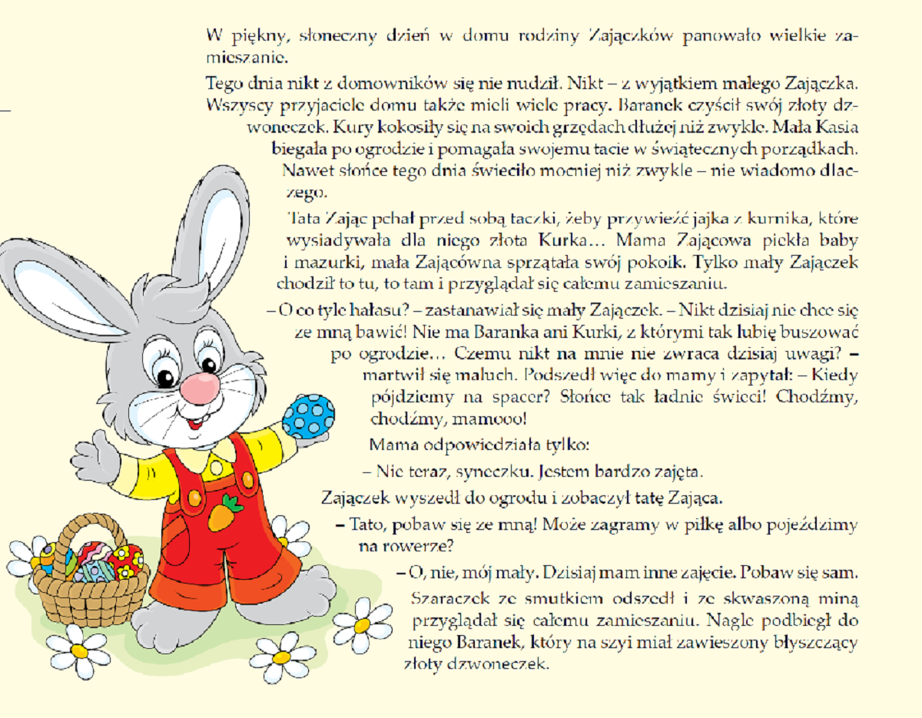

GRUPA MOTYLKI

Drodzy Rodzice i Kochane Przedszkolaki na wstępie chciałabym Wam życzyć wesołych, pełnych nadziei i wiary świąt Wielkiej Nocy, spędzonych wśród kochającej rodziny, przy wspólnym stole.



Propozycja na dzisiejszy dzień i zajęcia z aktywności językowej.

Proszę przeczytajcie dzieciom opowiadanie „Wielkanocny galimatias” (opowiadanie oraz historyjka obrazkowa pochodzą z miesięcznika „Bliżej Przedszkola”)

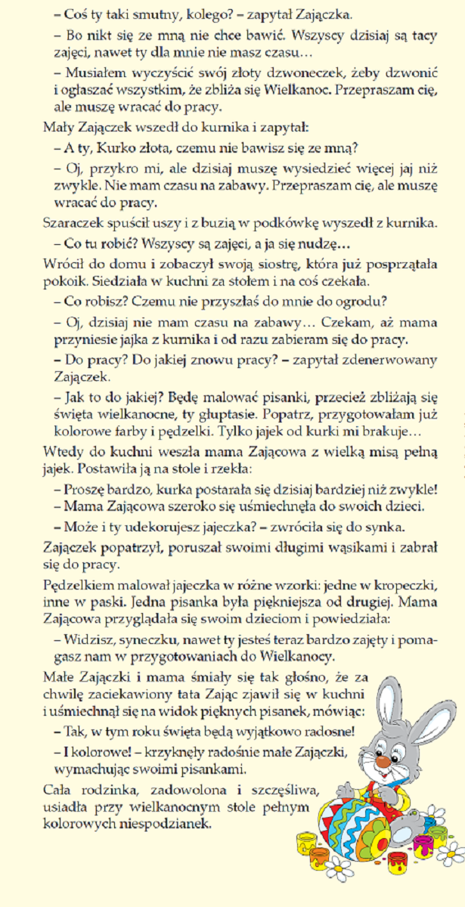

A teraz proszę aby dzieci spróbowały odpowiedzieć na pytania:

• *Dlaczego przyjaciele i rodzina małego Zajączka nie chcieli się z nim bawić?*

• *Co robiła mama Zającowa?*

• *Czym bym zajęty tata Zając?*

• *Kto pamięta, jakie ważne zadanie w tym dniu miała złota Kurka?*

• *W jakim celu Baranek czyścił swój złoty dzwoneczek?*

• *W jaki sposób Zajączek i jego siostra przygotowywali się do Wielkanocy?*

*Następnie proponuję aby chętne dzieci ułożyły historyjkę obrazkową „Przygotowania do Wielkanocy „* Proszę rozłożyć na dywanie w przypadkowej kolejności cztery ilustracje przedstawiające kolejne wydarzenia z opowiadania:

• Pierwsza ilustracja – Zajączek rozmawia z mamą, która krząta się w fartuszku po kuchni i przygotowuje

babę wielkanocną.

• Druga ilustracja – Zajączek rozmawia z tatą Zającem, który właśnie

wyjechał z kurnika z taczkami i wiezie na nich jajka.

• Trzecia ilustracja – Zajączki malują pisanki przy

stole.

• Czwarta ilustracja – cała rodzina Zajączków biesiaduje przy wielkanocnym stole.

Zadaniem dzieci jest przyglądnąć się ilustracjom i uporządkować je chronologicznie.

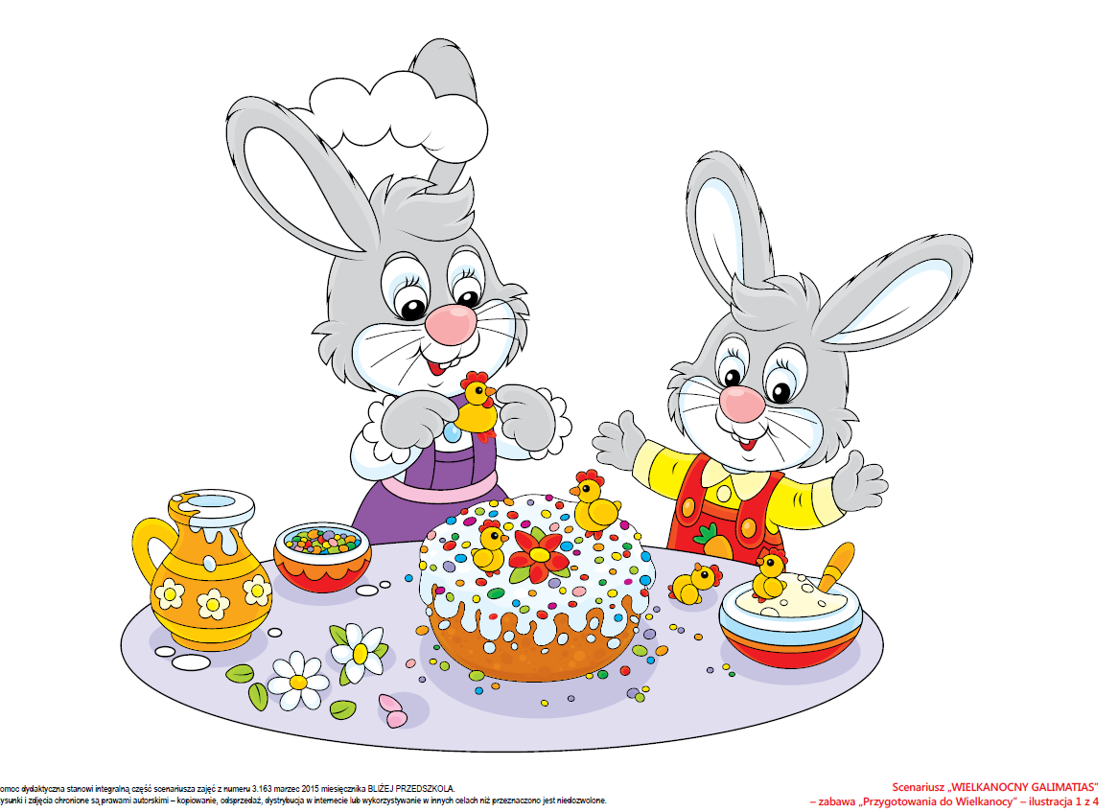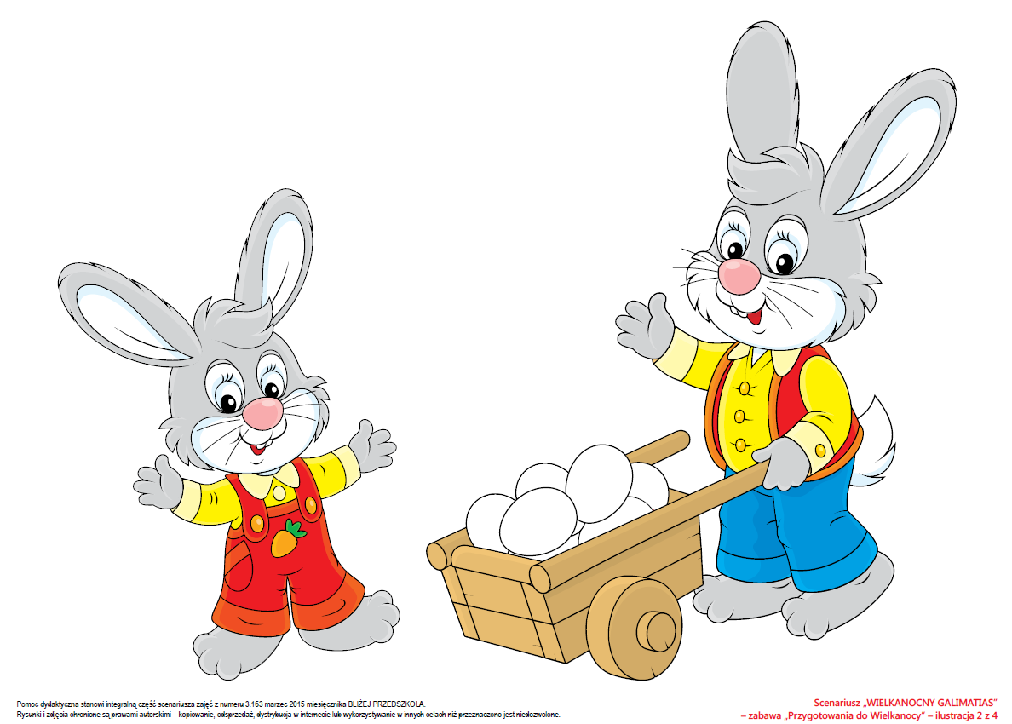

-

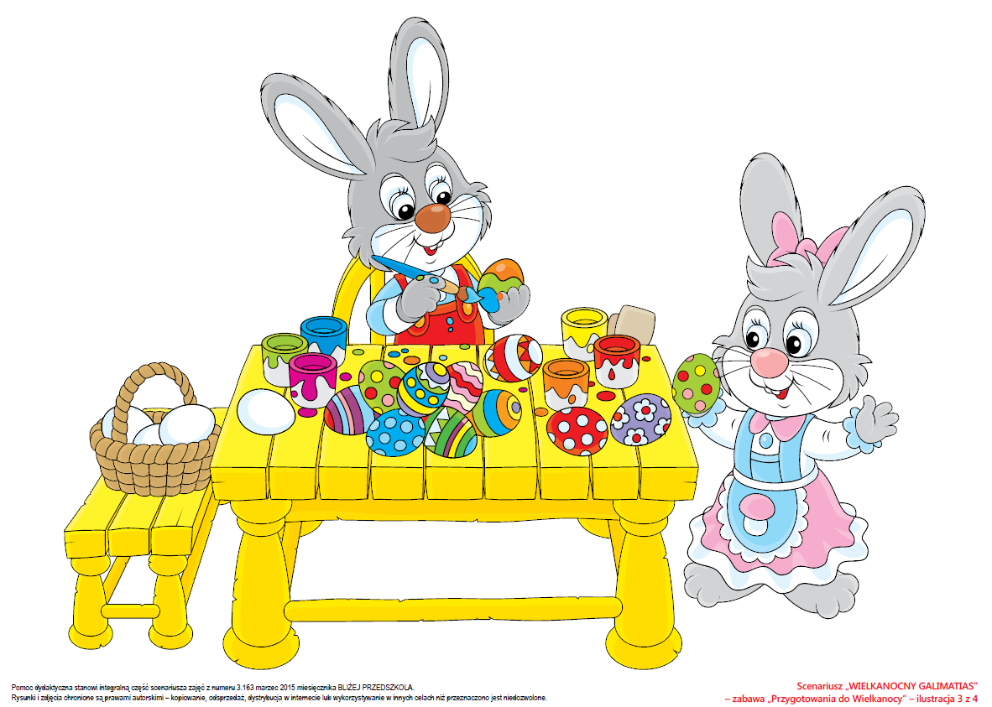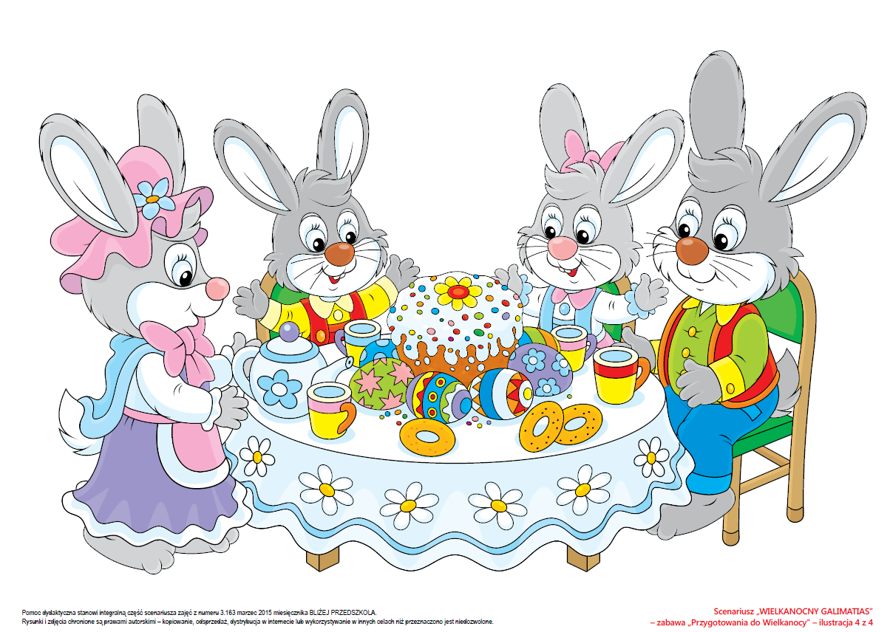

*-W ramach piątkowej gimnastyki zapraszam do ćwiczeń z Pippi*

[*https://www.youtube.com/watch?v=m2WsGrvCx_w*](https://www.youtube.com/watch?v=m2WsGrvCx_w)

[*https://www.youtube.com/watch?v=H0I1BRT3N7M*](https://www.youtube.com/watch?v=H0I1BRT3N7M)

*Pozdrawiam Pani Magda*